VIỆC NHỎ - NGHĨA LỚN
LAN TOẢ YÊU THƯƠNG CÙNG CÁC EM HỌC SINH LỚP 1A
Những ngày sau Tết Nguyên đán, không khí xuân vẫn còn rộn ràng trong sân trường, học sinh lớp 1A Trường Tiểu học Hoà Bình đã hào hứng tham gia hoạt động “Kế hoạch nhỏ” – Thu gom phế liệu sau Tết giúp bạn khó khăn. Đây là một hoạt động ý nghĩa, vừa giáo dục tinh thần tiết kiệm, bảo vệ môi trường, vừa bồi dưỡng cho các em lòng nhân ái, biết sẻ chia với những bạn có hoàn cảnh khó khăn.
Ngay từ đầu tuần, cô giáo chủ nhiệm đã giới thiệu cho các em hiểu về ý nghĩa của phong trào “Kế hoạch nhỏ”. Các em được biết rằng những vỏ lon, chai nhựa, giấy báo cũ, bìa carton… tưởng chừng như bỏ đi lại có thể được thu gom, bán gây quỹ để giúp đỡ các bạn trong trường. Ánh mắt các em ánh lên sự háo hức và quyết tâm. Nhiều em còn mạnh dạn chia sẻ: “Con sẽ nhờ bố mẹ giữ lại chai nhựa sau Tết để mang đến lớp ạ!”
Sáng thứ hai, lớp 1A rộn ràng hơn thường lệ. Từng bạn nhỏ tay xách túi giấy, túi ni-lông đựng phế liệu gọn gàng mang đến lớp. Có bạn mang theo những chồng báo cũ được buộc ngay ngắn, có bạn mang những lon nước ngọt đã được rửa sạch. Các em xếp hàng trật tự, lần lượt phân loại theo hướng dẫn của cô giáo. Dù còn nhỏ, nhưng ai cũng rất chăm chú và cẩn thận. Những đôi tay bé xíu thoăn thoắt nhặt từng tờ giấy, từng chiếc vỏ chai, thể hiện tinh thần trách nhiệm đáng khen.
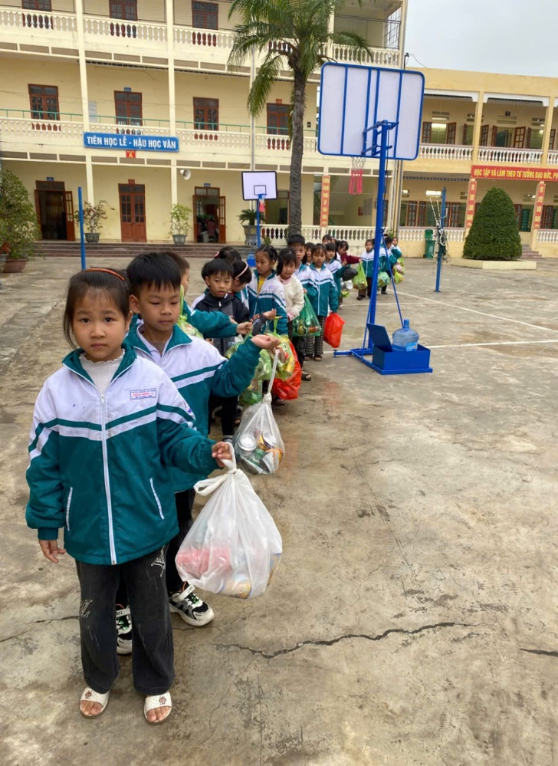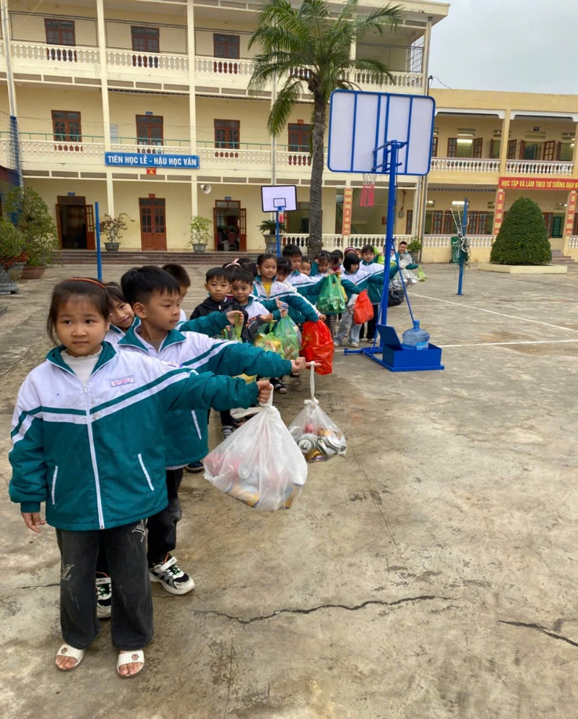
Không chỉ dừng lại ở việc thu gom, hoạt động còn giúp các em hiểu thêm về ý thức bảo vệ môi trường. Các em biết rằng việc tái chế phế liệu sẽ góp phần giảm rác thải, giữ gìn sân trường và khu phố luôn xanh – sạch – đẹp. Từ đó, các em hình thành thói quen không vứt rác bừa bãi, biết tiết kiệm và trân trọng những gì mình đang có.
Điều ý nghĩa hơn cả là số tiền thu được từ hoạt động “Kế hoạch nhỏ” sẽ được dùng để mua quà, hỗ trợ những bạn có hoàn cảnh khó khăn trong trường. Khi nghe cô giáo thông báo điều đó, nhiều bạn lớp 1A đã vỗ tay thật to. Các em hiểu rằng việc làm nhỏ bé của mình hôm nay có thể mang lại niềm vui cho bạn bè. Đó chính là bài học đầu đời về sự sẻ chia, về tình bạn và lòng nhân ái.
Hoạt động “Kế hoạch nhỏ – Thu gom phế liệu sau Tết giúp bạn” của lớp 1A Trường Tiểu học Hoà Bình đã diễn ra trong không khí vui tươi, đoàn kết. Tuy chỉ là những hành động giản dị nhưng đã góp phần gieo vào lòng các em những hạt giống tốt đẹp. Tin rằng, với những hoạt động ý nghĩa như thế này, học sinh lớp 1A sẽ ngày càng chăm ngoan, biết yêu thương và sống có trách nhiệm hơn với cộng đồng.
GVCN

